Centropol produktem s měsíční fixací ceny zkompletoval portfolio
- Produkt Měsíčně se změnou reaguje na vývoj velkoobchodních cen
- Měsíční fixace ceny je vhodným kompromisem mezi spotem a delší fixací
- Odběrné místo nepotřebuje průběhové měření

Praha, 26. dubna 2024 – Český dodavatel energií CENTROPOL ENERGY, a.s., doplnil do svého širokého portfolia produkt pro nově příchozí zákazníky Měsíčně se změnou. Nabízí fixaci ceny obchodní složky na jeden měsíc a měsíční lhůtu má i případná výpověď smlouvy. Měsíčně se změnou dává zákazníkům bez průběhového měření spotřeby možnost profitovat z aktuálního dění na velkoobchodních energetických trzích.

„Měsíčně se změnou jsme připravili pro aktivní spotřebitele, kteří mají nadstandardní přehled o energetice. Jsou ochotní sledovat vývoj cen, jsou si vědomi, že ceny kolísají a v zimních měsících jsou obvykle vyšší než přes léto, a chtějí využít výhody, které jim tento produkt v porovnání s konzervativními kontrakty poskytuje. Na druhé straně chápou rizika případného růstu cen. Produkt jim umožní profitovat z poklesu cen komodit a v případě, že se trend obrátí, mohou smlouvu s měsíční výpovědní lhůtou ukončit a včas se před případným cenovým růstem zafixovat,“ vysvětluje člen představenstva a marketingový ředitel Centropolu Jiří Matoušek.

Běžný spotřebitel upřednostní tradičnější produkt, protože Měsíčně se změnou vyžaduje i jistou dávku odvahy a schopnost akceptovat určitou míru nejistoty. V tom se podobá investičním produktům kapitálového trhu a skutečně není pro každého. Tomu odpovídá i nadstandardní produktová dokumentace, která podpis smlouvy na Měsíčně bez závazku doprovází. Detailně seznamuje zájemce s jeho výhodami a otevřeně upozorňuje i na možná rizika.

„Produktem s fixací ceny na jeden měsíc podle vývoje velkoobchodních trhů jsme zkompletovali naše produktové portfolio. Jsme tak schopni vyhovět opravdu každému zájemci. Dříve, než nám ukládá zákon, jsme u obou komodit spotřebitelům s průběhovým měřením spotřeby nabídli produkt s dynamickým určením ceny (takzvaný spot). Standardně uzavíráme jak smlouvy na dobu neurčitou, tak na produkty s fixací ceny na jeden, jeden a půl nebo dva roky a nyní jsme tedy doplnili i krátkodobou fixaci ceny,“ připomíná Jiří Matoušek.

Podle J. Matouška byl produkt koncipován jako takzvaně tranzitní. Předpokládá se, že klienti například po dobu šesti měsíců či jednoho roku budou využívat jeho výhod a následně přejdou na některý ze standardních konzervativních produktů.

Ceny silové elektřiny s produktem Měsíčně se změnou od Centropolu

Období s fixní cenou v roce 2024 | Cena silové elektřiny  v Kč bez DPH | Cena silové elektřiny v Kč s DPH | Fixní plat za měsíc v Kč bez DPH/s DPH
Březen | 2 729 | 3 302 | 130/157
Duben | 2 236 | 2 706
Květen | 2 056 | 2 488
Červen | 2 280 | 2 759

Ceny zemního plynu s produktem Měsíčně se změnou od Centropolu

Období s fixní cenou v roce 2024 | Cena zemního plynu  v Kč bez DPH | Cena zemního plynu v Kč s DPH | Fixní plat za měsíc v Kč bez DPH/s DPH
Březen | 1 276 | 1 544 | 130/157
Duben | 1 197 | 1 448
Květen | 1 161 | 1 405
Červen | 1 206 | 1 459

Centropol se kromě šíře produktového portfolia zaměřuje i na výhodnou cenovou nabídku. Rychle reaguje na vývoj velkoobchodních trhů a opakovaně snižuje ceny elektřiny i zemního plynu. Ceníky upravuje průběžně, jak to cenové trendy a nákupní strategie dovolují.

Přehled produktů pro změnu dodavatele od CENTROPOL ENERGY, a.s. k 24. dubnu 2024

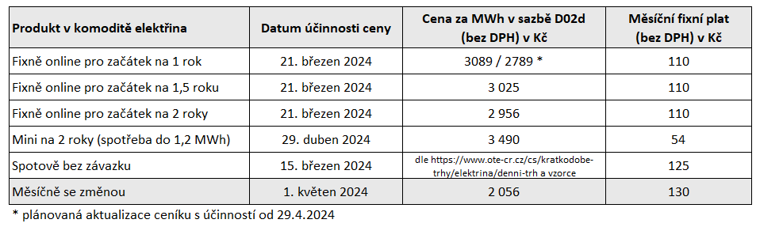

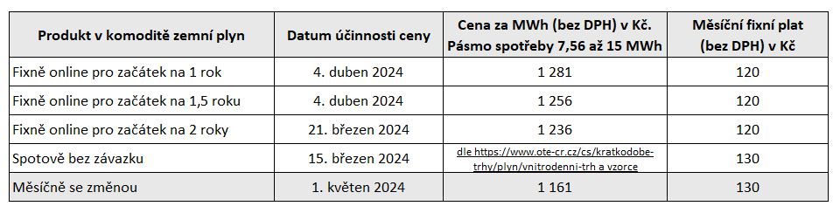

CENTROPOL ENERGY, a.s. je český dodavatel energií s 21letou působností a silným finančním zázemím. Patří k nejrychleji rostoucím stabilním dodavatelům, v jeho péči je přes 310 tisíc odběrných míst z řad domácností, firem i veřejných institucí.

